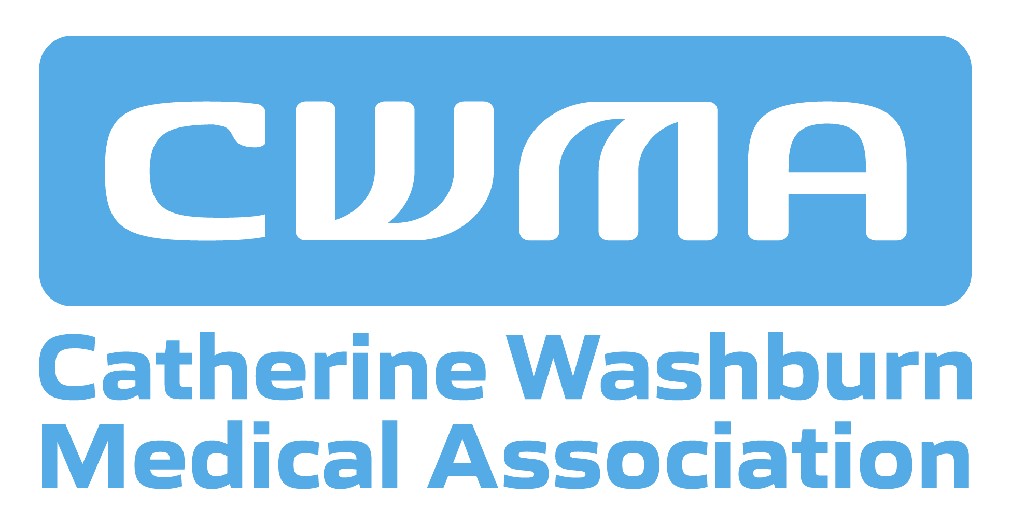


HOJA INFORMATIVA: CONTRATO PROPUESTO ENTRE EL LOPEZ ISLAND HOSPITAL DISTRICT Y SEA MAR COMMUNITY HEALTH CENTERS

Las negociaciones han concluido para un contrato con Sea Mar Community Health Centers (Sea Mar) para operar la Clínica Médica de Lopez. Para que el contrato entre en vigor, debe ser aprobado por una mayoría de la Junta de Comisionados del Lopez Island Hospital District (LIHD).

DISPOSICIONES CLAVE DEL CONTRATO
Fecha de inicio: Sea Mar está listo para asumir la operación de la Clínica Médica de Lopez el lunes 29 de junio de 2026, para garantizar que no haya interrupciones en los servicios para los residentes de Lopez.

Duración del contrato: El plazo inicial del contrato es de cinco años, seguido de renovaciones automáticas de un año. Aunque tanto el LIHD como Sea Mar están trabajando hacia una relación a largo plazo, a partir de 2029 cualquiera de las partes podrá rescindir el contrato con un aviso previo de 12 meses.
Coordinación: Sea Mar proporcionará informes operativos mensuales e informes trimestrales de aseguramiento de la calidad al LIHD, además de reuniones programadas de manera regular.

Acceso para pacientes: Sea Mar ofrecerá una escala de tarifas según ingresos y atenderá a todos los pacientes independientemente de su capacidad de pago. Sea Mar acepta la mayoría de los seguros, incluyendo Medicare, Medicaid y Ambetter. Consulte la lista de seguros aceptados en: https://lopezislandhd.org/sea-mar-2026-health-dental-insurance-list/

Personal: Sea Mar ha acordado ofrecer un puesto a cada miembro actual del personal de la clínica y mantener sus salarios actuales. El proceso de reclutamiento de un médico comenzará después de que se firme el contrato.

Subsidio: El subsidio inicial del LIHD tendrá un tope de $708,108 para los primeros nueve meses, el mismo tope que existía durante la operación de la clínica por parte de UW. Las proyecciones presupuestarias iniciales indican que Sea Mar solicitará un subsidio menor. Podrían estar disponibles fondos del LIHD para invertir en otros servicios de atención médica.

Costos iniciales: El LIHD proporcionará a Sea Mar $387,245 para cubrir los costos iniciales, incluyendo la instalación del sistema tecnológico de Sea Mar (y MyChart) en la clínica.

MÁS INFORMACIÓN
Visite https://lopezislandhd.org/clinic-transition-faq/ para encontrar respuestas a preguntas frecuentes sobre la transición de la clínica.

Encuentre anuncios de reuniones, agendas y documentos de referencia en https://lopezislandhd.org/news/

Para obtener información general, visite https://lopezislandhd.org/transition/

Para saber más sobre la misión de Sea Mar, visite https://www.seamar.org/es

